８ 人事院勧告の概要
第37表 給与勧告の骨子
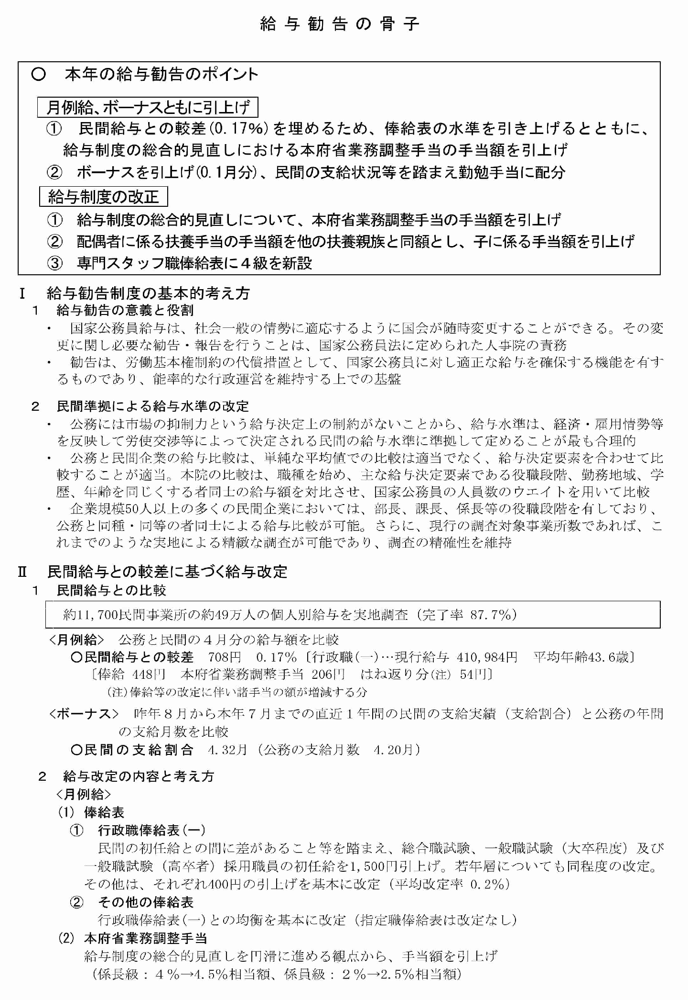
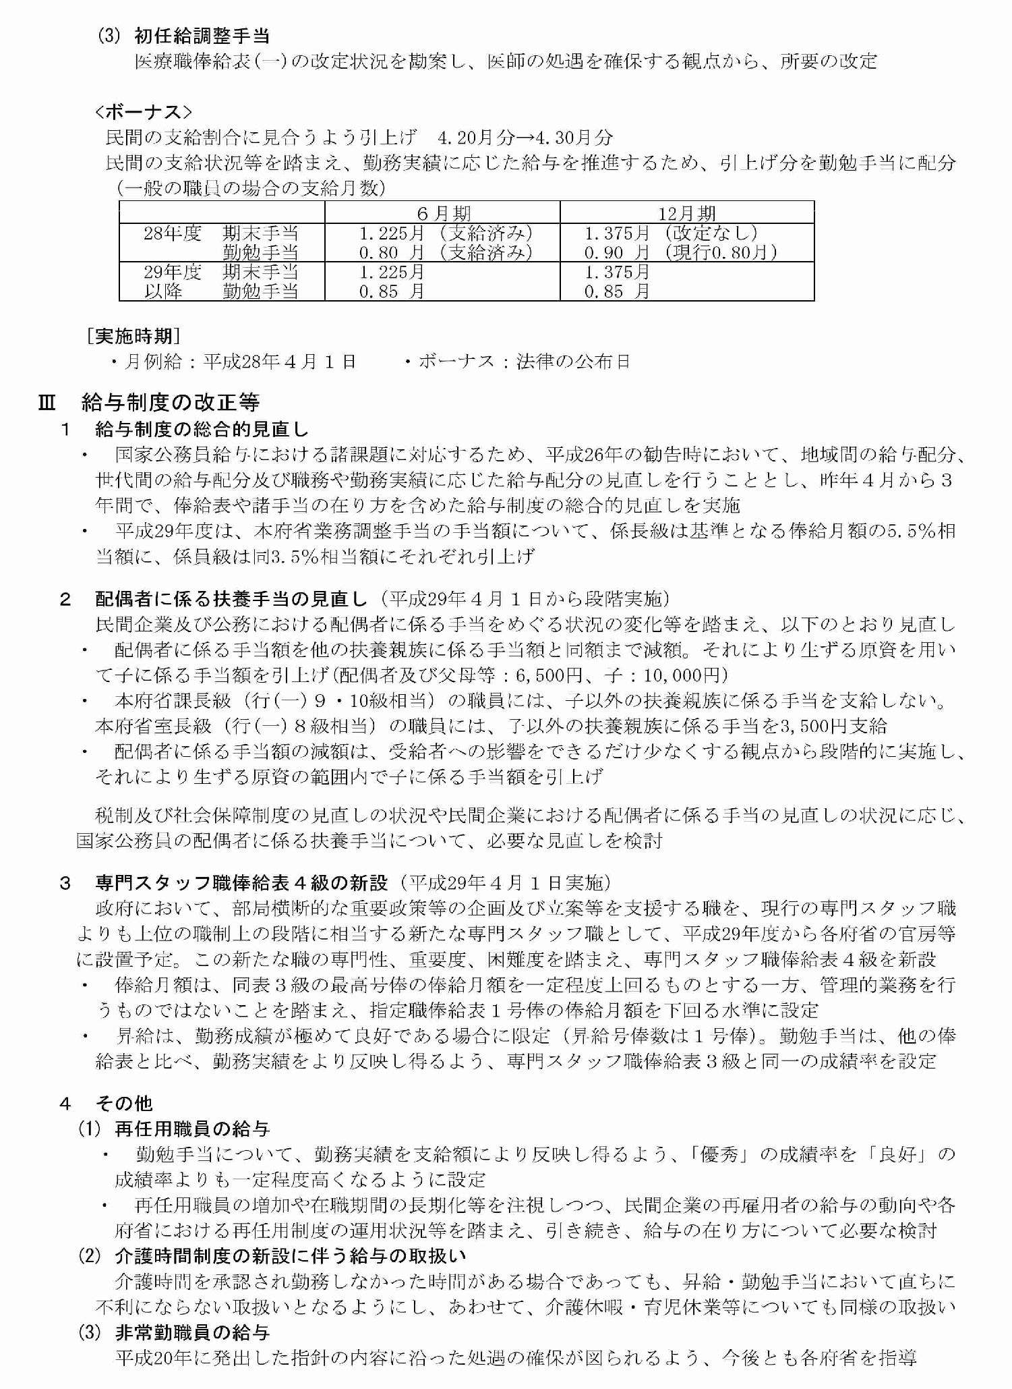
第38表 育児休業法改正の意見の申出及び勤務時間法改正の勧告の骨子
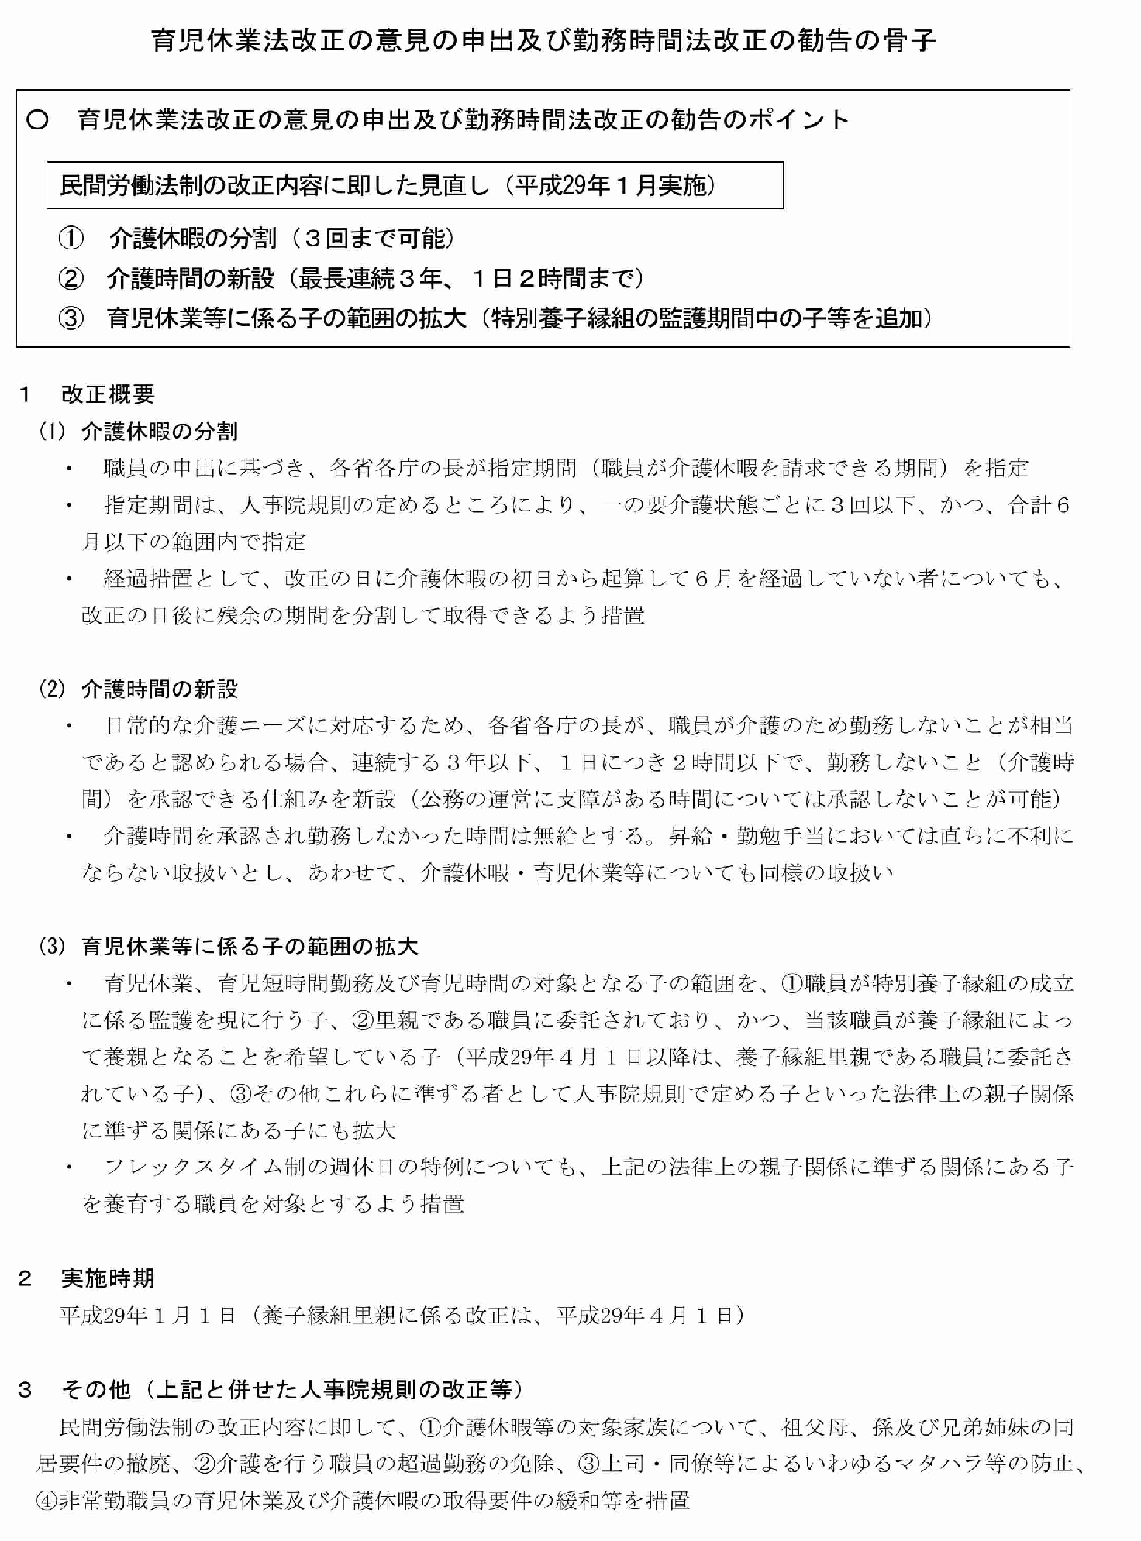
第39表 公務員人事管理に関する報告の骨子
